**1. Elaboração de Perfil de Usuário**

*a) Trace os perfis de usuários que deverão utilizar o site da CDL/BH.*

• Donos de negócio que buscam melhorias em suas empresas.

• Empresários que buscam redução de custos em suas empresas.

• Pessoas que buscam informações sobre seu CPF.

*b) Identifique quais perguntas de uma entrevista ou de um questionário fornecem as informações necessárias para traçar esses perfis.*

• Qual é o seu emprego atual?

• Por quê você usaria os programas da CDL?

**2. Elaboração de Personas**

*Com base nos perfis de usuários traçados anteriormente, crie o elenco de personas que representam os usuários do site (mínimo 3).*

Nome: Jorge

Cargo: Empresário

Problema: Está gastando muito com encargos em sua empresa

Objetivo: Busca uma empresa que o ajude a reduzir os encargos com descontos especiais.

Nome: Maria

Cargo: Dona de cartório

Problema: Precisa tornar sua empresa mais digital

Objetivo: Busca uma empresa que forneça certificado digital acessível

Nome: Carlos

Cargo: Professor

Problema: Precisa consultar dados sobre o seu CPF

Objetivo: Busca uma empresa que tenha planos acessíveis para realizar sua consulta.

**3. Elaboração de Cenários**

*a) Elabore cenários de problema para as personas atingirem seus objetivos.*

Cenário 1:

Nome: Jorge

Na empresa, Jorge se preocupa com a falta de organização em seus projetos internos. A burocracia e alto custo que a empresa tem com encargos torna inviável o planejamento e iniciação de novas propostas.

Cenário 2:

Nome: Maria

O pouco conhecimento tecnológico torna desafiador processos do dia a dia em seu cartório, desde ações simples como emitir uma nota fiscal, utilização do seu CNPJ, até as mais complexas como emitir um certificado digital para a sua empresa.

Cenário 3:

Nome: Carlos

Carlos dá aulas particulares e sente dificuldade em declarar seus ganhos ao governo, precisa de uma solução para manter seu cpf regular sem perder seus ganhos no processo.

*b) Indique quais perguntas são respondidas ou endereçadas pelo cenário.*

Cenário 1:

O associado da CDL/BH, por meio da área restrita no site da CDL BH ou através do atendimento pelos consultores, solicita as informações de acordo com o seu interesse. Após a solicitação, é encaminhado um e-mail ao parceiro responsável pelo produto ofertado. O mesmo entrará em contato com o associado para negociação e fechamento da proposta.

Cenário 2:

Para atender a esta demanda, a CDL criou o Projeto “Sou MEI”, uma iniciativa que terá como centro das atenções os Microempreendedores Individuais da capital. O objetivo é que o micro empreendedor encontre todo o amparo necessário para a sustentabilidade dos seus negócios.

Cenário 3:

O plano “Prata” disponível na CDL oferece assessoria jurídica, apoio constante em diversas áreas do direito, com orientação jurídica para os associados.

**4. Entrevista**

[*https://docs.google.com/forms/d/1-3Llo6Zht8iMj_F751o5U5FerWBFjtQtO7FlJOZ4f1M/edit?usp=sharing*](https://docs.google.com/forms/d/1-3Llo6Zht8iMj_F751o5U5FerWBFjtQtO7FlJOZ4f1M/edit?usp=sharing) *(Link para editar)*

*Formulário:*

<https://forms.gle/ksy6ynQ6z4MKCGN8A>

*Cálculos e resultados:*

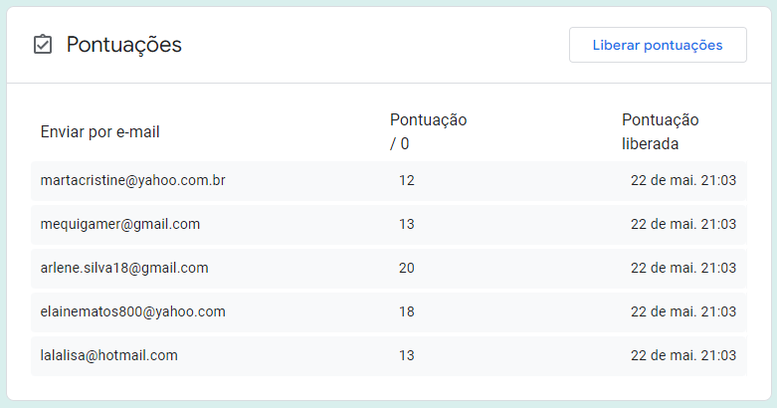

Marta: 30

Thiago: 32,5

Arlene: 50

Elaine: 45

Larissa: 30

**5. Avaliação Heurística**

A - Heurísticas de Nielsen

1- Sim, os usuários tem um feedback apropriado sobre o que está acontecendo no sistema.

2- A linguagem é simples de entender e comum aos usuários.

3- A navegação pelo site é de fácil acesso, possibilitando ao usuário que saia facilmente de lugares do site que não esperaria encontrar.

4- As maneiras de se realizar ações semelhantes no site são consistentes.

5- existem mensagens de erro que não são intuitivas, mensagens técnicas ao tentar acessar certas informações. Como por exemplo: o intem “Seja um associado” no rodapé da página principal na parte “CDL/BH”.

6- Algumas falhas de layout e alguns problemas pequenos no site, foram localizados. Mas nada muito grave.

7- O intem que foi informado no tópico 5 é um exemplo que de que os itens não estão sempre visíveis.

8- O site conta com vários atalhos para facilitar a navegação pelo site tanto para usuários mais experientes quanto para usuários convencionais.

9- Sim, existem informações irrelevantes como por exemplo a opção de política de cookies, a qual fica o botão fixo na tela escondendo certas informações na tela para o usuário.

10- A ajuda oferecida pelo site é facilmente acessada e de fácil utilização

B- Classificação da Gravidade dos problemas:

2 - Problema Pequeno - O conserto deste problema é desejável, mas deve receber baixa prioridade

C- Localização:

3 - Os problemas estão presentes em todas as páginas do site, na parte do rodapé.

Tela Analisada:

